Exercise 2: Link State and Distance Vector Routing
Name: Thanapong Khongkasem Student ID: 6710405371 Date: 20/9/2026
Learning objectives: Apply Dijkstra and Bellman-Ford; construct forwarding tables; analyze convergence, failures, and count-to-infinity.
Network topology:
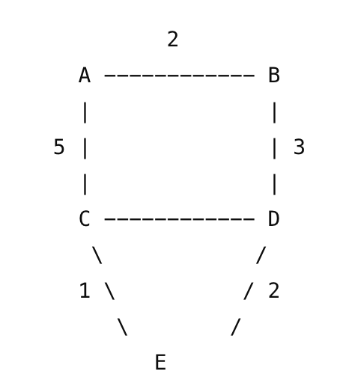

Part 1 — Link State Routing

Question 1 — Dijkstra's Algorithm
Starting at router A, execute Dijkstra's algorithm. Show every update and the node confirmed at each step.
Step | Confirmed Node | D(B), Prev. | D(C), Prev. | D(D), Prev. | D(E), Prev.
0 | A | 2, A | 5, A | ∞, - | ∞, -
1 | B | 2, A | 5, A | 5, B | ∞, -
2 | C | 2, A | 5, A | 5, B | 6, C
3 | D | 2, A | 5, A | 5, B | 6, C
4 | E | 2, A | 5, A | 5, B | 6, C

Question 2 — Shortest-Path Tree
Draw the shortest-path tree rooted at A, then list the shortest path and total cost.
SPT sketch:
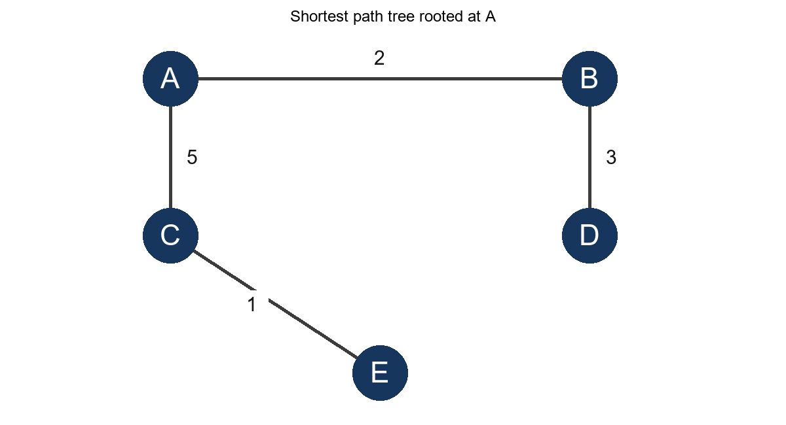
Destination | Shortest Path | Total Cost
B | A -> B | 2
C | A -> C | 5
D | A ->B -> D | 5
E | A -> C -> E | 6

Question 3 — Forwarding Table
Destination | Shortest Cost | Next Hop | Complete Path
B | 2 | B | A -> B
C | 5 | C | A -> C
D | 5 | B | A -> B -> D
E | 6 | C | A -> C -> E

Part 2 — Distance Vector Routing
Consider the same network. Initially, each router knows only the cost to its directly connected neighbors.

Question 4 — Bellman-Ford Update
Router A receives the following distance vectors from its neighbors:
From B:
A=2, B=0, C=4, D=3, E=5;
From C:
A=5, B=4, C=0, D=1, E=1.
Use the Bellman-Ford equation. Calculate router A's new distance to:
Show all calculations, including the neighbor through which the minimum-cost route is obtained.
Destination | Via B calculation | Via C calculation | Minimum Cost | Next Hop
B | 2 + 0 = 2 | 5 + 4 = 9 | 2 | B
C | 2 + 4 = 6 | 5 + 0 = 5 | 5 | C
D | 2 + 3 = 5 | 5 + 1 = 6 | 5 | B
E | 2 + 5 = 7 | 5 + 1 = 6 | 6 | C

Question 5 — Distance Vector Table
After receiving the distance vectors, construct router A's updated routing table.
Destination | Next Hop | Distance | Full Path
B | B | 2 | A -> B
C | C | 5 | A -> C
D | B | 5 | A -> B -> D
E | C | 6 | A -> C -> E

Part 3 — Routing Convergence

Question 6 — Link Failure
The C–D link fails. Explain separately what happens with Link State and Distance Vector routing.
Link State routing.
Your answer should describe:
- Which router(s) detect the failure.
- What information is flooded through the network.
- How routers update their link-state databases.
- How routers calculate new shortest paths.
Distance Vector routing.
Your answer should describe:
- How routers learn about the failure.
- How updated distance vectors propagate.
- Why routers may temporarily have incorrect routing information.
- How routing eventually converges.
Link State | Distance Vector
C และ D ตรวจพบความเสียหายแล้ว flood สถานะลิงก์ | C และ D แจ้งค่าใหม่แก่เพื่อนบ้าน
ทุกตัวปรับ topology database | แต่ละตัวปรับจาก vector ที่ได้รับ
ทุกตัวรัน Dijkstra ใหม่ | แต่ละตัวรัน Bellman-Ford ซ้ำ
โดยทั่วไป converge เร็วกว่า | อาจมีข้อมูลเก่าและ loop ชั่วคราว
C และ D ตรวจพบความเสียหายแล้ว flood สถานะลิงก์ | C และ D แจ้งค่าใหม่แก่เพื่อนบ้าน

Part 4 — Count-to-Infinity
Consider
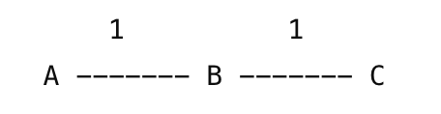
Initially A reaches C through B at cost 2. The B–C link fails, but B receives stale information from A saying C is reachable at cost 2.

Question 7
- Why can this create a routing loop?
A เชื่อว่าต้องไป C ผ่าน B ขณะที่ B เชื่อข้อมูลเก่าของ A และคิดว่าสามารถไป C ผ่าน A ได้ ดังนั้นแพ็กเก็ตจะหมุนวนระหว่าง A กับ B
- Show how the estimated distance to C can increase over successive iterations.
รอบ | ค่าที่ A ประมาณไป C | ค่าที่ B ประมาณไป C | เหตุการณ์
ก่อนเสีย | 2 ผ่าน B | 1 โดยตรง | ลิงก์ B-C ยังทำงาน
1 | 2 ซึ่งเป็นค่าเก่า | 3 ผ่าน A | B คำนวณ 1 + 2
2 | 4 ผ่าน B | 3 | A คำนวณ 1 + 3
3 | 4 | 5 ผ่าน A | B คำนวณ 1 + 4
4 | 6 ผ่าน B | 5 | A คำนวณ 1 + 5

- What is count-to-infinity?
เป็นเหตุการณ์ที่เราเตอร์ค่อย ๆ เพิ่ม metric ของปลายทางที่ไม่สามารถเข้าถึงได้ จนถึงค่าที่โปรโตคอลกำหนดว่าเป็น infinity ตัวอย่างเช่น RIP กำหนดให้ hop count 16 หมายถึง unreachable

- Why does it occur in Distance Vector routing?
แต่ละเราเตอร์ไม่รู้ topology ทั้งหมด จึงไม่รู้ว่าเส้นทางที่เพื่อนบ้านประกาศกลับมานั้นอาศัยเส้นทางผ่านตัวมันเอง

- Name a mitigation approach.
ใช้ split horizon with poison reverse คือ ถ้า A เรียนรู้เส้นทางไป C จาก B แล้ว A จะประกาศกลับไปยัง B ว่าเส้นทางนั้นมีค่า infinity ทำให้ B ไม่เลือกเส้นทางย้อนกลับผ่าน A วิธีเสริมอื่น ได้แก่ route poisoning, triggered updates และ hold-down timers

Part 5 — Compare LS and DV

Question 8
Characteristic | Link State | Distance Vector
Basic algorithm | สร้างแผนที่แล้วหา shortest path | เลือกค่าต่ำสุดจากข้อมูลเพื่อนบ้าน
Information maintained | Topology และสถานะลิงก์ | ระยะทางและ next hop
Information exchanged | Link State Advertisement | Distance vector หรือ routing table
Algorithm | Dijkstra | Bellman-Ford
Topology knowledge | รู้ topology ภายใน area | ไม่รู้ topology ทั้งหมด
Routing updates | Flood เมื่อสถานะเปลี่ยนและ refresh เป็นระยะ | ส่งให้เพื่อนบ้านเป็นระยะหรือเมื่อค่าเปลี่ยน
Convergence | โดยทั่วไปเร็วกว่า | โดยทั่วไปช้ากว่า
Routing loops | มีโอกาสน้อยหลังฐานข้อมูลตรงกัน | อาจเกิดระหว่าง convergence
Count-to-infinity | ไม่เกิดในรูปแบบของ DV | อาจเกิด
Example protocol | OSPF และ IS-IS | RIP

Part 6 — Design Question

Question 9
You are designing a routing system for an enterprise with 500 routers requiring fast convergence, accurate topology knowledge, efficient routing, and hierarchical design. Choose LS or DV and justify your choice with at least three technical arguments. Your answer should discuss at least three advantages and/or disadvantages of your chosen approach.
ควรเลือก Link State เช่น OSPF หรือ IS-IS ด้วยเหตุผลต่อไปนี้
1. Convergence เร็ว เมื่อมีลิงก์เปลี่ยนแปลง ระบบจะ flood สถานะใหม่และคำนวณเส้นทางอีกครั้ง ไม่ต้องรอข่าวแพร่ทีละ hop หลายรอบ
2. มีความรู้ topology ที่ถูกต้อง แต่ละเราเตอร์มี link-state database จึงคำนวณจากสภาพเครือข่ายจริงและลดความเสี่ยงจากข้อมูล stale
3. รองรับการออกแบบแบบลำดับชั้น OSPF แบ่งเครือข่ายเป็น areas และ IS-IS แบ่งเป็น levels ช่วยจำกัดขนาดฐานข้อมูลและขอบเขตการ flood
4. รองรับเครือข่ายขนาดใหญ่ได้ดีกว่า และไม่มีปัญหา count-to-infinity แบบ Distance Vector
ข้อเสียคือใช้หน่วยความจำและกำลังประมวลผลมากกว่า อีกทั้งการออกแบบ area หรือ level ต้องมีการวางแผน อย่างไรก็ตาม สำหรับ 500 routers ข้อดีด้านความเร็ว ความแม่นยำ และ scalability มีน้ำหนักมากกว่า

Challenge — Algorithmic Analysis

Question 10
For N routers and E links, compare LS and DV in information maintained, communication overhead, computation, convergence, and scalability. Explain why large-scale intra-domain routing generally favors Link State.
เรื่อง | Link State | Distance Vector
ข้อมูลที่เก็บ | Topology graph ขนาด O(N + E) ต่อเราเตอร์ | Distance vector ขนาด O(N) ต่อเราเตอร์
การสื่อสาร | การเปลี่ยนแปลงหนึ่งรายการถูก flood ผ่านเครือข่ายประมาณ O(E) transmissions | แต่ละรอบส่ง vector ขนาด O(N) ผ่านลิงก์ รวมประมาณ O(NE) entries ต่อรอบ
การคำนวณ | Dijkstra ใช้ O((N + E) log N) ด้วย priority queue หรือ O(N²) แบบพื้นฐาน | เราเตอร์หนึ่งตัวใช้ประมาณ O(N × degree) ต่อรอบ
Convergence | เร็วและคาดการณ์ได้กว่า | ต้องอัปเดตหลายรอบและอาจเกิด count-to-infinity
Scalability | ดีเมื่อแบ่งเป็น area หรือ level | ลดลงเมื่อ vector ใหญ่และมีหลายรอบการอัปเดต

เครือข่าย intra-domain ขนาดใหญ่มักเลือก Link State เพราะการเปลี่ยนแปลงแพร่ได้รวดเร็ว เราเตอร์มีมุมมอง topology ที่สอดคล้องกัน มีโอกาสเกิด routing loop ชั่วคราวน้อยกว่า และสามารถแบ่งเครือข่ายเป็น area หรือ level เพื่อควบคุม overhead ได้

